DESARROLLO DE APLICACIONES WEB

MODULO: **Gestión de base de datos**

Instrucciones:

* Ejecuta el script compartido en un gestor de BD (MySQL)
* Realiza las siguientes consultas en la base de datos de clínica:
* Sube 1 archivo al repositorio con las consultas realizadas a la BD.

**SELECT**

1. Mostrar todos los pacientes registrados.

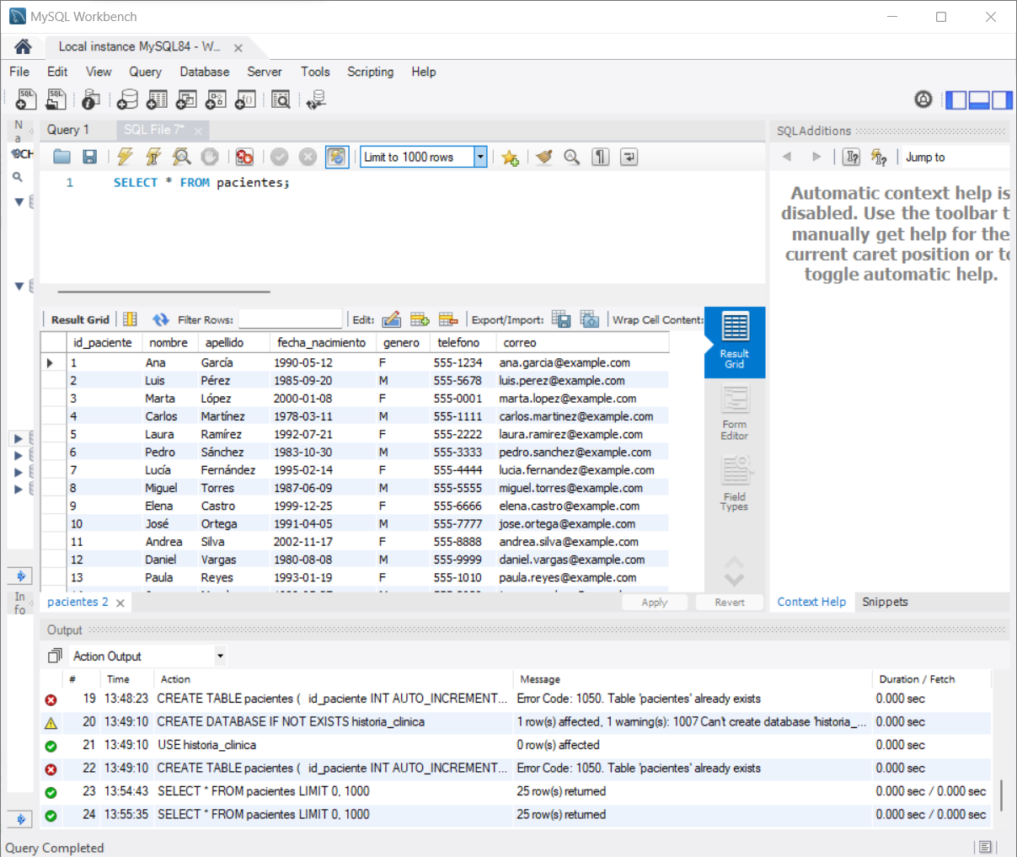

1. Ver nombres y apellidos de pacientes.

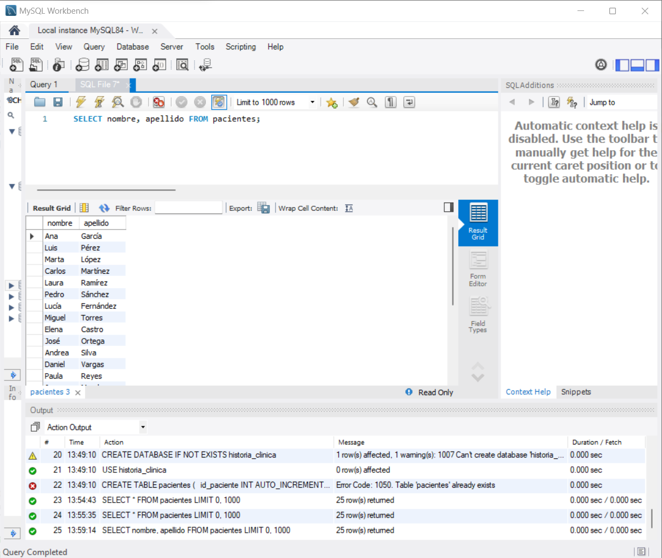

1. Mostrar los datos de los doctores.

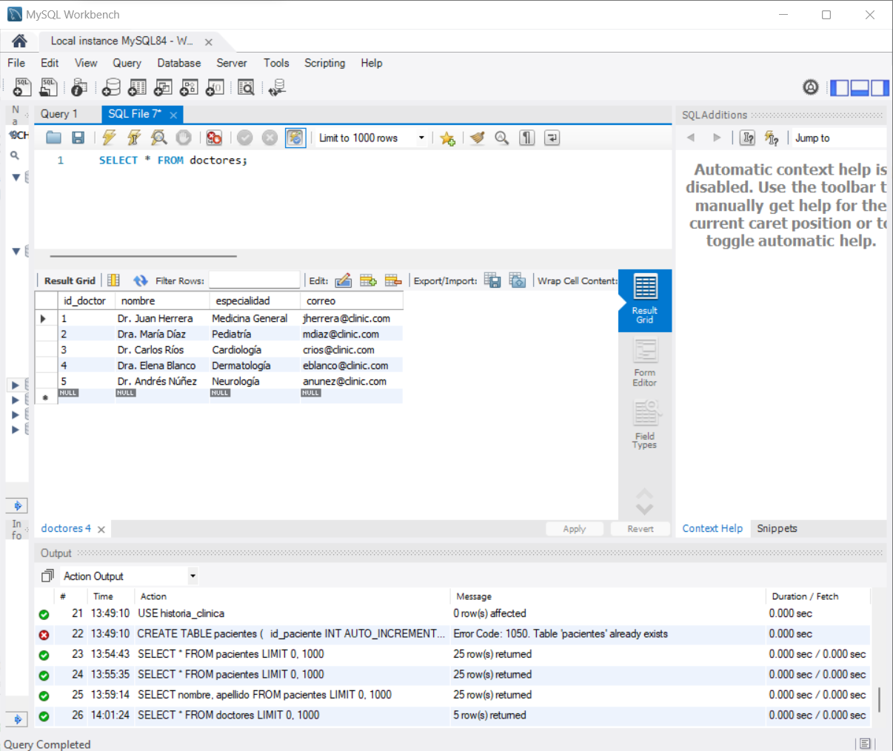

**EJERCICIOS CON WHERE Y LIKE**

1. Buscar pacientes que se llamen “Ana”.

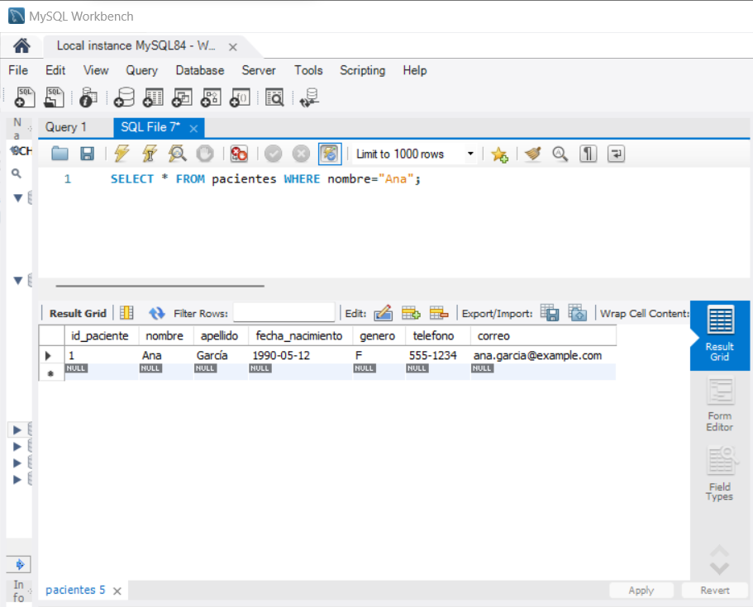

1. Buscar pacientes cuyo apellido comience con “L”.

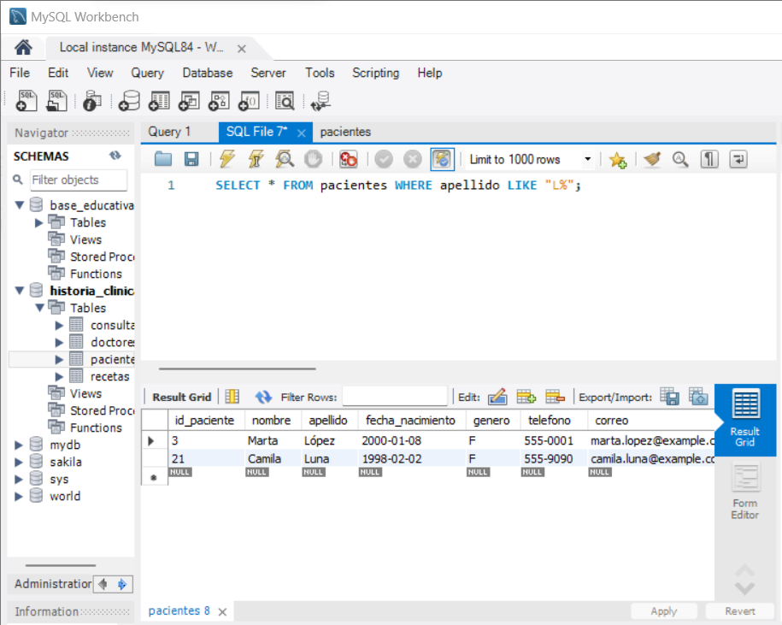

1. Mostrar pacientes cuyo correo termine en ‘@clinic.com’.

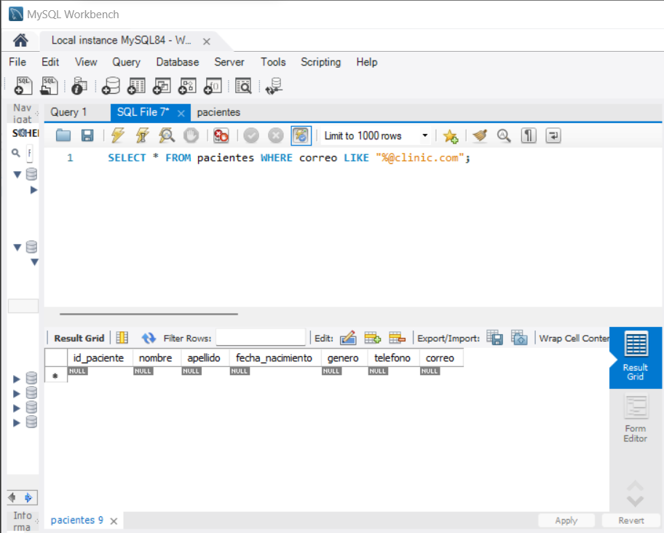

1. Listar doctores cuyo nombre comienza con 'Dr.'.

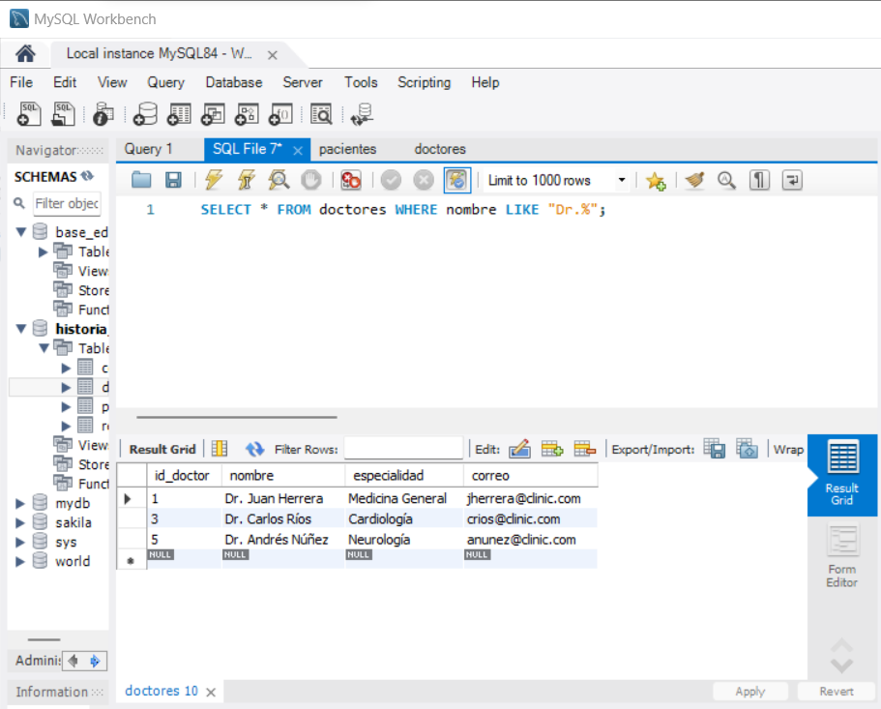

1. Mostrar pacientes cuyo apellido tenga exactamente 5 letras.

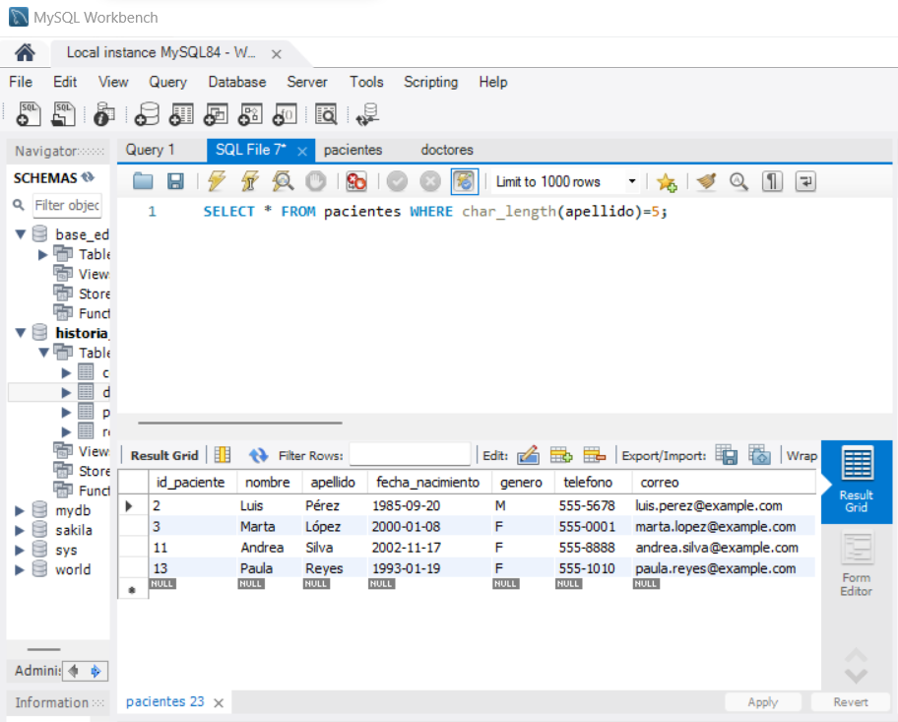

1. Listar todos los pacientes ordenados alfabéticamente por apellido.

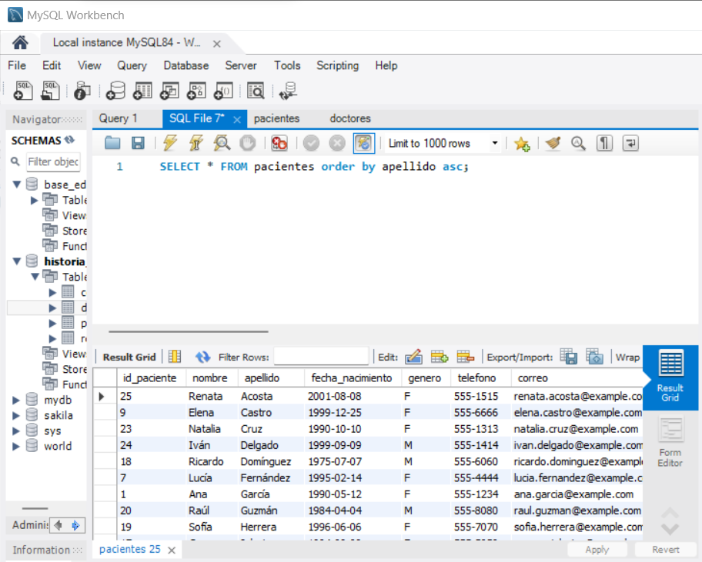

**EJERCICIOS CON ORDER BY**

1. Mostrar las consultas ordenadas por fecha, de la más reciente a la más antigua.

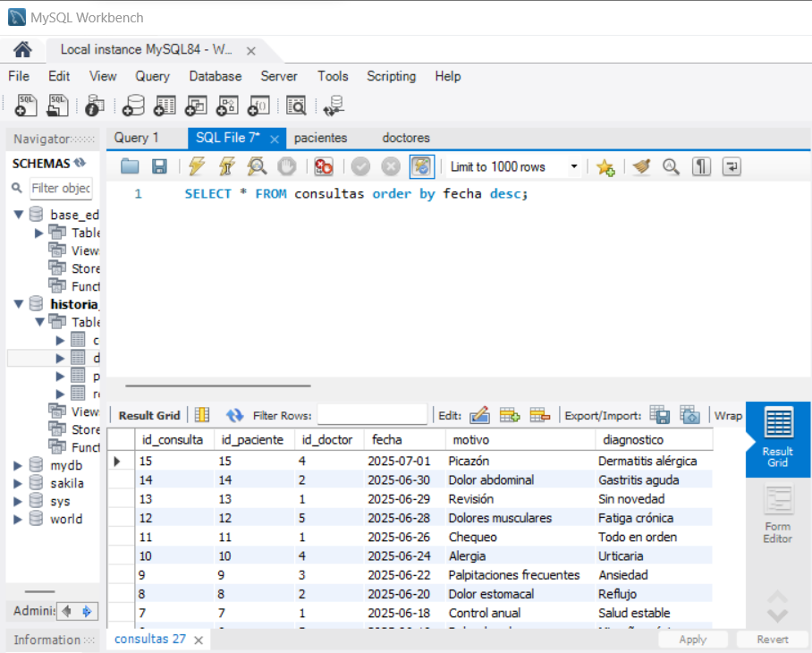

1. Listar los doctores ordenados por especialidad.

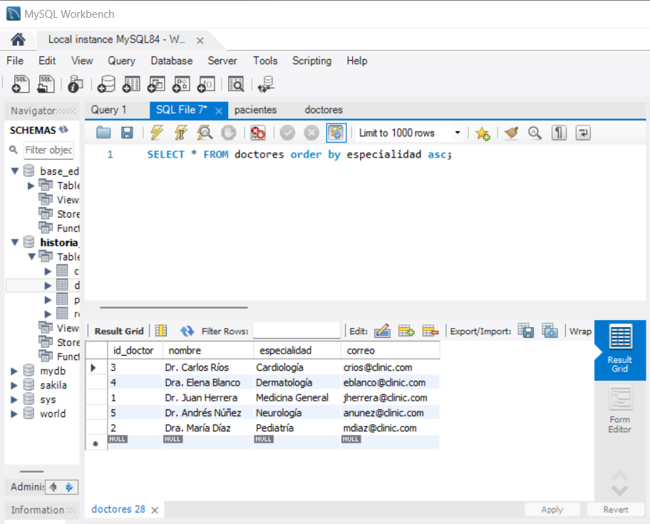

**MAX MIN**

1. Encontrar la fecha de la consulta más antigua.

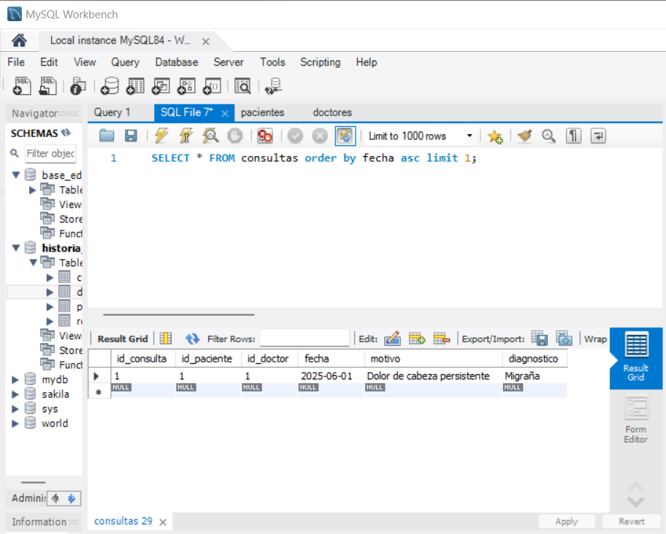

1. Encontrar la fecha más reciente en que un paciente fue atendido.

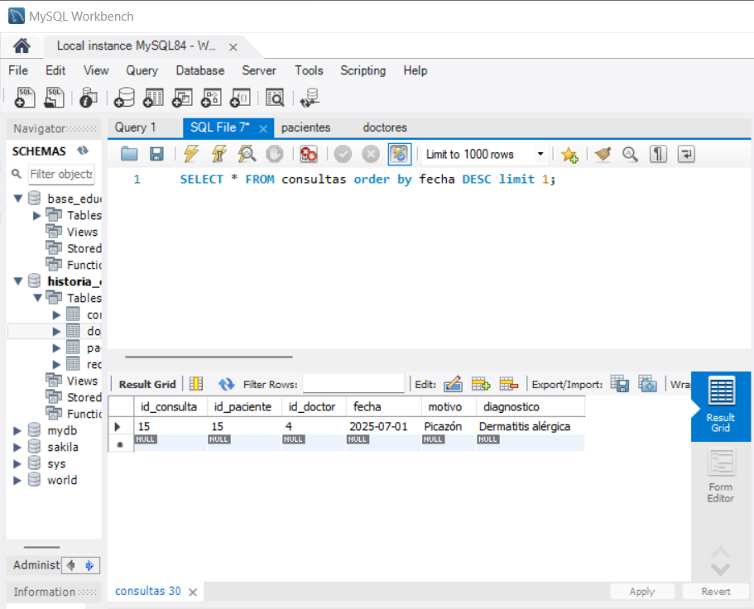

1. Ver el paciente más joven (fecha de nacimiento más reciente).

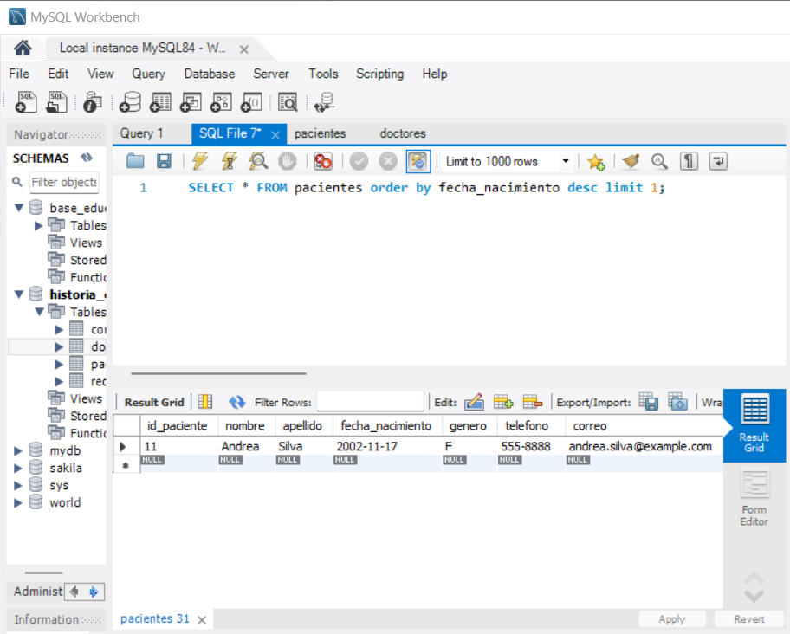

**JOIN**

1. Mostrar todas las recetas con nombre del paciente y el medicamento.

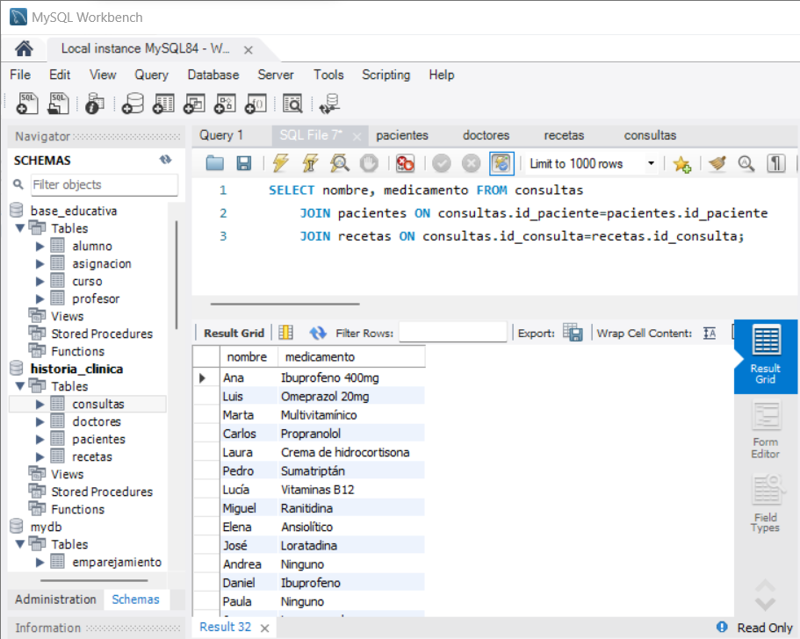

1. Ver todas las consultas hechas por la Dra. María Díaz.

